LIMBAŽU NOVADA PAŠVALDĪBA
Reģ. Nr. 90009114631, Rīgas iela 16, Limbaži, Limbažu novads, LV-4001

UZAICINĀJUMS IESNIEGT PIEDĀVĀJUMU IEPIRKUMAM

Limbažu novada pašvaldība uzaicina Jūs iesniegt savu cenu piedāvājumu iepirkumam “Mēbeļu piegāde Umurgas pamatskolai”.

Līguma izpildes termiņš – no iepirkuma līguma noslēgšanas dienas līdz 2022.gada jūlija beigām.
Piegādes vieta – Skolas iela 3, Umurgas pagasts, Limbažu novads.
Līguma apmaksa – līguma apmaksa tiek veikta 15 (piecpadsmit) dienu laikā pēc pieņemšanas - nodošanas akta parakstīšanas.
Pretendentam, kuram piešķirtas tiesības slēgt iepirkuma līgumu, jāparaksta pasūtītāja sagatavotais iepirkuma līgums un ne vēlāk kā 10 (desmit) dienu laikā no pasūtītāja uzaicinājuma parakstīt iepirkuma līgumu nosūtīšanas dienas un jāiesniedz pasūtītājam parakstīts iepirkuma līgums. Ja norādītajā termiņā iepirkuma uzvarētājs neiesniedz iepriekšminēto dokumentu, tas tiek uzskatīts par atteikumu slēgt iepirkuma līgumu.

Piedāvājuma izvēles kritērijs ir piedāvājums ar viszemāko cenu.
Piedāvājumus iepirkumam var iesniegt līdz 2022.gada 21. jūnijam pulksten 10:00. Piedāvājumi var tikt iesniegti:
Piedāvājumi var tikt iesniegti:
- personīgi Limbažu novada pašvaldības Umurgas pamatskolā, Skolas iela 3, Umurgas pagasts, Limbažu novads, LV-4004;
- pa pastu vai nogādājot ar kurjeru, adresējot Umurgas pamatskolai , Skolas iela 3, Umurgas pagasts, Limbažu novads, LV-4004;
- skenētā formātā pa e-pastu (umurgas.pamatskola@limbazunovads.lv) un pēc tam oriģinālu nosūtot pa pastu,
- elektroniski parakstītu uz e-pastu (umurgas.pamatskola@limbazunovads.lv).
- nosūtot 3. vai 4. punktā minētajā kārtībā, bet ar elektroniski šifrētu finanšu piedāvājumu un nodrošināt piedāvājuma atvēršanas paroles nosūtīšanu 1(vienas) stundas laikā pēc iesniegšanas termiņa beigām.

Piedāvājumi, kuri būs iesniegti pēc noteiktā termiņa, netiks izskatīti.

Pielikumā: 1. Tehniskā specifikācija uz 4 lapām.
2. Piedāvājuma veidlapa uz 3 lapām.

Pretendentam iesniedzamie dokumenti:
- Piedāvājuma veidlapa.

Iepirkuma “Mēbeļu piegāde Umurgas pamatskolai”

TEHNISKĀ SPECIFIKĀCIJA
- Iepirkuma specifikācijā uzrādīto izstrādājumu konkrēto preču vietā atļauts piedāvāt cita ražotāja ekvivalentus (vai augstvērtīgākus) izstrādājumus, ar atbilstošām tehniskajām prasībām. Ja pretendents piedāvā ekvivalentu produkciju, tad tehniskajā piedāvājumā tas norāda tās ražotāju un marku, norādot arī piedāvātās preces aprakstu, tehniskos parametrus, un pievieno piedāvājumam dokumentus, kas sniedz pietiekamu un detalizētu informāciju par piedāvāto produktu un tā tehniskajiem parametriem.
- Pretendenta Piedāvājumā nedrīkst būt vairāki tehnisko piedāvājumu varianti.
- Jānodrošina precēm 36 (trīsdesmit sešu) mēnešu garantija.
- Pretendentam jānodrošina droša preču piegāde.
- Pretendentam jānodrošina preču lietošanas, kopšanas instrukcijas.

Skolēnu vienvietīgs galds
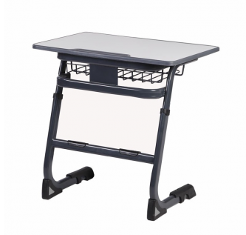
Vienvietīgs skolēna galds ar triecienizturīgu virsmu. Rāmja tonis tumši pelēks. Galda virsma pelēka. Galda platums ne mazāk kā 70cm, dziļums ne mazāk kā 50cm, augstums ne mazāk kā 64 – 75,5cm. Galda virsma 18mm bieza laminēta skaidu plātne ar laminēto maliņu. Galdam pievienoti divi metāla āķi – ērtākai mantu novietošanai. Plaukts grāmatām. Visi galda stūri noapaļoti.
Kopā 20 gab. Galda augstums 64cm – 10 gab., 70cm – 10 gab.

Skolēnu krēsls
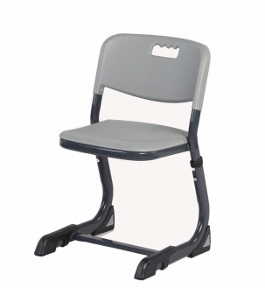
Skolēna krēsls ar metāla rāmi, plastmasas sēdekli un atbalsta daļu. Platums ne mazāk kā 42cm, augstums ne mazāk kā 40-46cm, dziļums ne mazāk kā 53cm.
Kopā 20 gab. Krēsla augstums ne mazāk kā 40cm – 7gab;
Ne mazāk kā 43cm - 7 gab;
Ne mazāk kā 46cm – 6gab.

Biroja skapis ar 2 durvīm

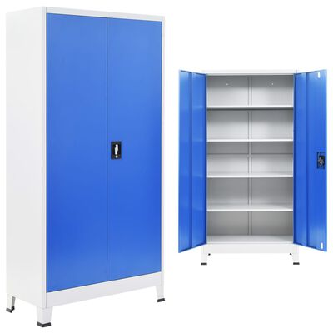
- Krāsa: vēlama pelēka ar zilu
- Materiāls: metāls
- Izmēri: 90 x 40 x 180 cm (platums, dziļums, augstums)
- 2 durvis un ne mazāk kā 4 regulējami plaukti
- Durvju atvēršanas leņķis: 130°
- Maksimālā slogojamība katram plauktam: 30 kg
- Trīspunktu slēdzene ar 2 atslēgām
- Plastmasas kājas
- Vienkārša salikšana
- Daudzums 2gab

Biroja skapis ar 4 durvīm

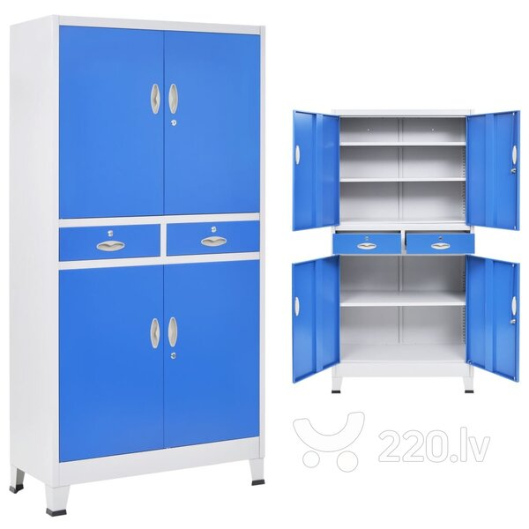

- Skapīša tips: Brīvi stāvošs;
- Funkcija: ar 4 durvīm, ar atvilknēm;
- Materiāls: Metāls
- Izmēri 90x40x180 cm(platums, dziļums, augstums)
- Krāsa: vēlama pelēka ar zilu

Regulējams skolēnu krēsls

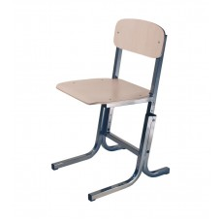
- Regulējams skolēnu krēsls;
- Daudzums 20 gab
- Regulējami trīs augstumi 380/420/460
- Materiāls: Metāla karkass, finiera sēdvirsma un atzveltne

PIEDĀVĀJUMA VEIDLAPA

___.____.2022. Nr.______

Pamatojoties uz saņemto uzaicinājumu, iesniedzam piedāvājumu iepirkumam “Mēbeļu piegāde Umurgas pamatskolai”

- INFORMĀCIJA PAR PRETENDENTU
Pretendenta nosaukums
vai vārds, uzvārds
Reģistrācijas Nr.
vai personas kods
Pretendenta bankas rekvizīti
Adrese
Tālr., faksa Nr.
Par līguma izpildi atbildīgās personas vārds, uzvārds, tālr. Nr., e-pasta adrese
Pretendents nodrošina vai nenodrošina līguma elektronisku parakstīšanu
Pretendenta pārstāvja vai pilnvarotās personas vārds, uzvārds, amats
Pretendenta pārstāvja vai pilnvarotās personas pilnvarojuma pamats

Ja piedāvājumu paraksta pilnvarotā persona, klāt pievienojama pilnvara.

- TEHNISKAIS PIEDĀVĀJUMS
Nr. p. k | Nosaukums | Attēls | Pasūtītāja prasības | Pretendenta piedāvājums
1. | Skolēnu vienvietīgs galds | 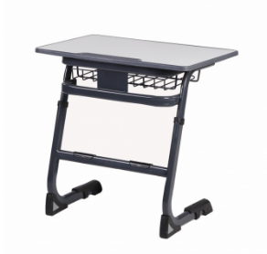 | Vienvietīgs skolēna galds ar triecienizturīgu virsmu. Rāmja tonis tumši pelēks. Galda virsma pelēka. Galda platums ne mazāk kā 70cm, dziļums ne mazāk kā 50cm, augstums ne mazāk kā 64 – 75,5cm. Galda virsma 18mm bieza laminēta skaidu plātne ar laminēto maliņu. Galdam pievienoti divi metāla āķi – ērtākai mantu novietošanai. Plaukts grāmatām. Visi galda stūri noapaļoti.  Kopā 20 gab. Galda augstums 64cm – 10 gab., 70cm – 10 gab.
2. | Skolēnu krēsls | 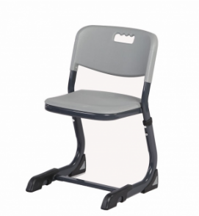 | Skolēna krēsls ar metāla rāmi, plastmasas sēdi un atbalsta daļu. Platums ne mazāk kā 42cm, augstums ne mazāk kā 40-46cm, dziļums ne mazāk kā 53cm.  Kopā 20 gab. Krēsla augstums:  - ne mazāk kā 40cm – 7gab;  - Ne mazāk kā 43cm -7 gab;  - Ne mazāk kā 46cm – 6gab.
3. | Biroja skapis ar 2 durvīm |  | - Krāsa: vēlama pelēka ar zilu  - Materiāls: metāls  - Izmēri: 90 x 40 x 180 cm (platums, dziļums, augstums)  - 2 durvis un ne mazāk kā 4 regulējami plaukti  - Durvju atvēršanas leņķis: 130°  - Maksimālā slogojamība katram plauktam: 30 kg  - Trīspunktu slēdzene ar 2 atslēgām  - Plastmasas kājas  - Vienkārša salikšana  - Daudzums 2gab
4. | Biroja skapis ar 4 durvīm | 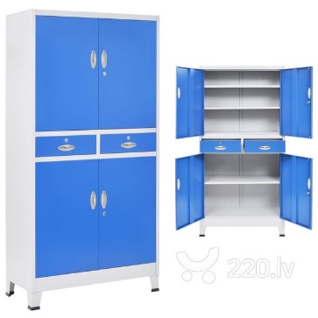 | - Skapīša tips: Brīvi stāvošs;  - Funkcija: ar 4 durvīm, ar atvilknēm;  - Materiāls: Metāls  - Izmēri 90x40x180 cm(platums, dziļums, augstums)  - Krāsa: vēlama pelēka ar zilu
5. | Regulējams skolēnu krēsls |  | - Regulējams skolēnu krēsls;  - Daudzums 20 gab  - Regulējami trīs augstumi 380/420/460  - Materiāls: Metāla karkass, finiera sēdvirsma un atzveltne

- FINANŠU PIEDĀVĀJUMS

Nr. p. k. | Nosaukums | Daudzums | Vienas vienības cena bez PVN | Līgumcena, EUR bez PVN | PVN | Kopējās izmaksas, EUR ar PVN
1. | Skolēnu vienvietīgs galds | 20 gab
2. | Skolēnu krēsls | 20 gab
3. | Biroja skapis ar 2 durvīm | 2 gab
4. | Biroja skapis ar 4 durvīm | 1 gab
5. | Regulējams skolēnu krēsls | 20 gab
KOPĀ:

Pretendenta pārstāvja vai pilnvarotās personas paraksts _____________________________________________________________________

Pretendenta pārstāvja vai pilnvarotās personas vārds, uzvārds, amats

_____________________________________________________________________

